EXMA. SRA. PRESIDENTE DA CÂMARA MUNICIPAL DE LEME.

INDICAÇÃO Nº / 2026
Indica a realização de pintura de sinalização horizontal (faixas de pedestres, marcações de “PARE” e demais sinalizações necessárias) em toda a extensão da Rua Luiz Alexandre de Oliveira, localizada no bairro Parque Alto das Palmeiras.

A Vereadora que esta subscreve,

CONSIDERANDO que devido ausência e desgaste da sinalização horizontal na referida via, tem gerado insegurança para motoristas, ciclistas e, principalmente, pedestres que transitam pelo local.
A implantação e revitalização das faixas de pedestres e demais sinalizações contribuirão significativamente para a organização do trânsito, redução de riscos de acidentes e melhoria da mobilidade urbana, especialmente em pontos de maior circulação.

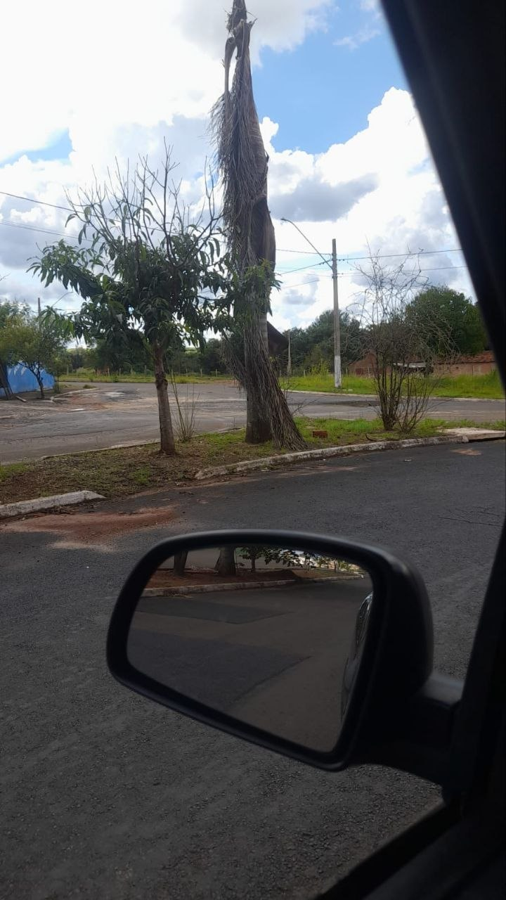

INDICA ao Exmo. Sr. Prefeito Municipal, que determine ao Setor Competente da municipalidade que adote as medidas cabíveis para a realização de pintura de sinalização horizontal (faixas de pedestres, marcações de “PARE” e demais sinalizações necessárias) em toda a extensão da Rua Luiz Alexandre de Oliveira, localizada no bairro Parque Alto das Palmeiras.
Sala das Sessões “Professor Arlindo Fávaro”, em 06 de abril de 2026.
Andrea Navarro Mondin
Vereadora Andrea Mondin

